O
Katowice 10 czerwiec 2022.

Rada Rodziców przy SP nr9
im.Jana Brzechwy w Katowicach

ul.Panewnicka 172
40-772 Katowice

Szanowni Państwo,
Z przyjemnością przedstawiamy ofertę ubezpieczenia od następstw nieszczęśliwych wypadków (NNW) dla dzieci, młodzieży i personelu placówek oświatowych. Jest to optymalne rozwiązanie ubezpieczeniowe, które zapewnia szeroki zakres ochrony przy zachowaniu najwyższych standardów obsługi i jakości oferowanych usług. Dodatkowo, do Państwa dyspozycji, oddajemy doświadczoną kadrę specjalistów, którzy w każdej chwili służą profesjonalnym doradztwem ubezpieczeniowym.

UNIQA Towarzystwo Ubezpieczeń S.A. wchodzi w skład Grupy UNIQA. Inwestorem strategicznym spółki jest austriacki holding ubezpieczeniowy - UNIQA Versicherungen AG funkcjonujący
w 19 krajach Europy. Korzenie Grupy UNIQA w Polsce sięgają początku lat 90. poprzedniego wieku, co czyni ją jedną z najstarszych instytucji ubezpieczeniowych w kraju. Łączny kapitał zakładowy Grupy UNIQA w Polsce wynosi ponad 263 mln zł i stanowi gwarancję stabilności oraz bezpieczeństwa finansowego zawieranych umów ubezpieczenia.

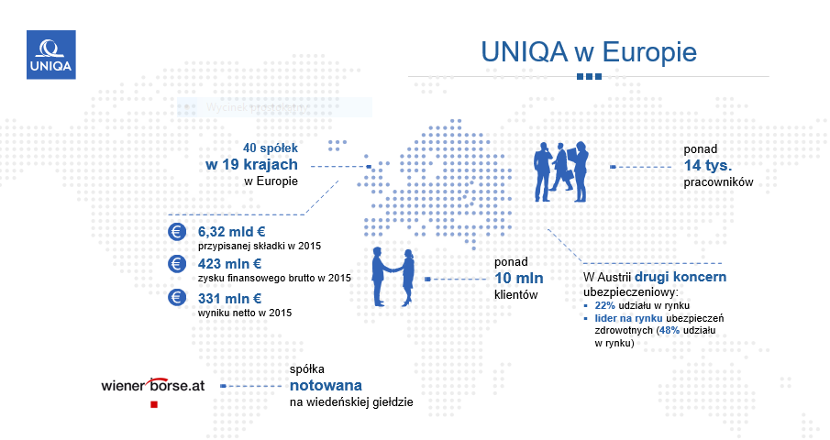

W odpowiedzi na Państwa zapytaniedotyczące ubezpieczenia szkolnego, poniżej przedstawiamy proponowane przez UNIQA TU S.A. warunki ubezpieczenia następstw nieszczęśliwych wypadków dzieci i młodzieży szkolnej oraz personelu w placówkach oświatowych.

OFERTA UNIQA NA ROK 2022/2023

UBEZPIECZENIE NASTĘPSTW NIESZCZĘŚLIWYCH WYPADKÓW DZIECI I MŁODZIEŻY ORAZ PERSONELU W PLACÓWKACH OŚWIATOWYCH

Ubezpieczający:

- placówka oświatowa,
- placówka opiekuńczo – wychowawcza
- Rada Rodziców placówki, której dzieci są ubezpieczone

Ubezpieczony:

- dzieci w żłobkach lub przedszkolach
- uczniowie szkół podstawowych
- uczniowie szkół średnich
- uczniowie szkół specjalnych
- uczniowie szkół sportowych
- wychowankowie placówek opiekuńczo-wychowawczych

Zakres i przedmiot ubezpiecznia

Zawarcie ubezpieczenia pozwala zrekompensować negatywne skutki wystąpienia nieszczęśliwego wypadku, takie jak: trwały uszczerbek na zdrowiu ubezpieczonego, śmierć oraz konieczność poniesienia nieprzewidzianych kosztów związanych z pogorszeniem stanu zdrowia ubezpieczonego. Ochrona dotyczy wydarzeń, które miały miejsce w okresie ubezpieczenia, na terenie Rzeczpospolitej Polskiej lub/i poza jej granicami

Okres ubezpieczenia:

Umowa zawarta w zakresie całodobowym, a tym samym ochrona nie ogranicza się jedynie do następstw nieszczęśliwych wypadków powstałych na terenie placówki szkolnej. Obowiązuje od 1.09.2022 do 31.08.2023 roku.

POSTANOWIENIA DODATKOWE

- W zakres ubezpieczenia włączone jest wyczynowe uprawianie sportu przez ubezpieczonych (regularne uczestnictwo w treningach i zawodach, uprawianie dyscyplin w ramach pozaszkolnych sekcji i klubów sportowych).
- Wypłata świadczenia następuje bezkomisyjnie (na podstawie tabel trwałego uszczerbku na zdrowiu, bez wzywania na komisję lekarską).
- Świadczenia wypłacane są uprawnionemu, ubezpieczonemu, a jeśli jest on małoletni – rodzicowi/ opiekunowi prawnemu ubezpieczonego.

ZAKRES UBEZPIECZENIE NNW W PLACÓWKACH OŚWIATOWYCH NA ROK 2022/2023

- W ramachubezpieczenia NNWdzieci , UNIQA TU S.A. wypłaca świadczenie z tytułu:
ŚWIADCZENIA PODSTAWOWE
- trwałegouszczerbku na zdrowiu, będącego skutkiem nieszczęśliwego wypadku w wysokości 1 % sumy ubezpieczenia za 1 % trwałego uszczerbku;
- śmierci, będącej skutkiem nieszczęśliwego wypadku, w wysokości 100 % sumy ubezpieczenia.
- zachorowania na sepsę (posocznicę) meningokokową lub pneumokokową
w wysokości 10% sumy ubezpieczenia;
- zgonuw wynikusamobójstwa w wysokości 10% sumy ubezpieczenia;
- pogryzienia przez psa, które skutkuje co najmniej jedną pełną dobą pobytu w szpitalu w wysokości 10% sumy ubezpieczenia;
- kosztówprzeszkolenia zawodowego,którego niepełnosprawność została potwierdzona orzeczeniem, w wysokości 5% sumy ubezpieczenia, o ile stan ten jest spowodowany nieszczęśliwym wypadkiem, który zaistniał w okresie ochrony ubezpieczenia.
Ponadto, w zakresie podstawowym (poniżej 30 roku życia) objęte ochroną są: trwały uszczerbek na zdrowiu oraz śmierć - będące następstwem zawału serca, udaru mózgu.

ŚWIADCZENIA DODATKOWE

- zwrot kosztów leczenia-30% lub 10% sumy ubezpieczenia
- zasiłek dzienny z tytułu niezdolności do nauki- 0,10% lub 0,05% sumy ubezpieczenia
- świadczenie dodatkowe w postaci zadośćuczynienia za ból-10% lub 5% sumy ubezpieczenia (gdy niezdolność do nauki, potwierdzona właściwym zaświadczeniem lekarskim, trwała dłużej niż 30 dni i następstwem nieszczęśliwego wypadku jest trwały uszczerbek na zdrowiu powyżej 10%)

Możliwość ubezpieczenia nauczycieli w zakresie Odpowiedzialności Cywilnej z tytułu wykonywania zawodu za opłatą składki 1 zł od osoby, przy sumie gwarancyjnej 15 000 złna jedno i wszystkie zdarzenia w okresie ubezpieczenia.

INFORMACJE DODATKOWE

- Podstawą zawarcia ubezpieczenia są:Ogólne Warunki Ubezpieczenia Następstw Nieszczęśliwych Wypadków dzieci, młodzieży i personelu w placówkach oświatowych zatwierdzone Uchwałą Zarządu UNIQA TU S.A. z dnia 15 grudzeń 2020.
- Aby ubiegać się o wypłatę świadczenia lub uzyskać pomoc w zakresie likwidacji szkód, należy skontaktować się z UNIQA Contact Center: 801 597 597 lub 42 66 66 500 i 22 59995 23.
- Elektroniczne zgłoszenie szkody- www.uniqa.pl

Przedstawiciel Uniqa

Władysław Kuc
Tel.502 357 942

ZAŁĄCZNIKI:

Załącznik nr 1: Ogólne Warunki Ubezpieczenia Następstw Nieszczęśliwych Wypadków dzieci, młodzieży i personelu w placówkach oświatowych zatwierdzone Uchwałą Zarządu UNIQA TU S.A. z dnia 15 grudnia 2020 roku .

Załącznik nr.2: Tabela procentowego uszczerbku na zdrowiu do oferty szkolnej.

Tabela WARIANTÓW ubezpieczenia A

